**Instituto de Educación**

**Superior Privado**



**PROYECTO IVCO SHOP**

DESARROLLO DE ENTORNOS WEB

ALEX TITO BELLEZA PORRAS

SEGUNDO CICLO

SEMESTRE 2020 - 02

# 

## Coordinador:

* Juan José HUIZA HUIZA

## Integrantes:

* Guillermo Gustavo APOLAYA ROSALES
* Juan Jose HUIZA HUIZA
* Orlando Enrique PASACA ROJAS
* Manuel Caleb CARBAJAL VILLACORTA

## Sección:

* T2GN

## Tema:

* Proyecto del sitio web **“IVCO SHOP”**

**2020**

**INDICE**

Coordinador: 1

Integrantes: 1

Sección: 1

Tema: 1

INTRODUCCION: 3

DESCRIPCIÓN DEL PROYECTO: 4

JUSTIFICACIÓN DEL PROYECTO: 5

OBJETIVOS 6

CONCLUSIONES 7

RECOMENDACIONES: 8

BIBLIOGRAFIA 9

ANEXOS: 10

Mapa de Sitio del Proyecto 10

Wireframe de las paginas 11

Página principal 11

Cátalogo 12

Servicios 13

Formas de pago 14

La Empresa (Información) 15

Contáctenos 16

Iniciar sesión 16

Registrarse (En caso no tenga una cuenta de IvcoShop) 18

Libro de reclamaciones 19

# INTRODUCCION

El COVID-19, como muchos otros acontecimientos de impacto en la historia de la humanidad, nos ha enseñado que el ser humano tiene una capacidad de adaptación y resiliencia muy grandes, y que precisamente esta característica le permite adoptar nuevas costumbres, aunque estas se hayan establecido de formas muy abruptas. En ese contexto, es bien sabido que la tecnología digital ha sido de adopción general por todas las generaciones en el planeta, quienes utilizan como intermediario directo dispositivos portátiles o de escritorio, y móviles.

Por esta razón, se ha realizado este Proyecto de Investigación (Portal Web) denominada “**IVCO SHOP”**, que trata de una tienda virtual donde todos los usuarios tienen acceso a gran variedad de productos en catálogo, así como asesoramiento y asistencia remota de posventa para que puedan tener una buena experiencia con su compra online desde la comodidad de su casa o cualquier parte de la ciudad. Recibiendo el producto a domicilio. Teniendo como exigencia que se encuentren registrados para realizar dichas compras. Pagando por medio de internet, haciendo uso de las tarjetas de credito o transferencias.

Cabe mencionar, que a dicho portal web se puede acceder y adaptar en todos los devices: tabletas, smartphone, etc., debido a su diseño **web responsive.**

# DESCRIPCIÓN DEL PROYECTO

Los artículos pueden ser adquiridos y administrados digitalmente en el carrito de compra, siempre y cuando se registren con una cuenta de **IVCO SHOP**, para luego poder empezar y sidfrutar de su experiencia en la tienda .

Es necesario recalcar, que en **IVCO SHOP** pueden comprar desde la comodidad de su hogar y con una taza alta de confiabilidad demostrando la transparencia en la compra de artículos, solo depositando a los números de cuenta mostrados en los medios de pago con una tarjeta de crédito y/o débito, para luego, enviarle a través del servicio delivery con el que contamos.

Del mismo modo, se puede observar que es una tienda muy innovadora y actualizada con productos Premium que están en el mercado.

Con este proyecto todos los usuarios consumidores de nuevas tecnologias podran disfrutar de:

* Smartphones, Laptops, Computadoras e Impresoras.
* Enlaces a las páginas de las principales marcas.
* Catálogo de productos
* Accesorios o periféricos, Software y antivirus.
* Servicios de asistencia remota, Asesoría en la compra y Servicio Delivery.
* Formas de pago por medio de cuenta bancaria, transferencias, depósitos en efectivo o tarjetas de crédito en nuestra tienda.
* Soporte por medio de nuestros correos o número de teléfono.
* Una cuenta en la tienda, para realizar sus compras.
* Información de la empresa (misión y visión).
* Mapa del sitio web.
* Libro de reclamaciones, en caso de cualquier reclamo.

# JUSTIFICACIÓN DEL PROYECTO

Implementar el sitio web **“IvcoShop”**

* La comunidad de compradores pueda tener variedad al elegir y comprar el producto deseado.
* Incrementar la cantidad de usuarios **IVCO** para que la plataforma sea más conocida, brindando envíos a domicilio, asesoramientos en las compras, priorizando que los clientes tengan una buena experiencia en el servicio adquirido.
* Manteniendo una interfaz dinámica y enlaces con nuestras principales marcas; publicidad por las redes sociales sobre la tienda y su contenido.
* Los soportes con que cuenta la tienda virtual y la variedad de métodos de pago a distancia, sin necesidad de acercarse a la tienda físicamente son un gran fuerte hoy en día.

**Los beneficiarios indirectos del proyecto:**

* Cadenas de tiendas.
* Centros comerciales donde pueden adquirir los artículos y a un precio mayor.

**Los beneficiarios directos del proyecto:**

* Servicio de 24 horas, manteniendo el negocio operativo en todo momento, por lo que los clientes podrían adquirir lo que se ofrece en la tienda sin importar el horario.
* El local será la página, sin preocupaciones de gastos adicionales por ambientación o mejoras para un establecimiento físico.
* Conocer a los clientes a través de estadísticas y registros asociadas a la tienda.
* Ventas más rápidas por la facilidad de adquirir productos en línea con tan solo un click.

# OBJETIVOS

* Generar clientes potenciales y aumentar ventas captando el interés con el contenido de la página.
* Posicionamiento en cuanto a número de visitas en el sitio web
* Conseguir interacciones y relaciones con los clientes, mejorando su experiencia en la tienda.

CONCLUSIONES

La construcción y desarrollo de este proyecto web nos permite concluir lo siguiente:

* La tienda online está a libre acceso desde cualquier dispositivo dando beneficios de inmediatez para conseguir el producto que estén buscando
* Las tiendas online ayudan en gran parte a que las personas no salgan de casa a supermercados y tiendas para adquirir dichos productos ya que en las plataformas de tienda online pueden comprarlo de misma forma verificando que sean páginas de buena reputación y no fraudulentas a un precio módico.
* En la actualidad, por medio de internet las personas pueden navegar, interactuar, comparar y buscar todo tipo de información y es por eso que se han implementado todo tipo de facilidades para que el usuario se sienta seguro tanto de la página web como de su compra.
* Finalmente acotar que las personas que crearon **IVCO SHOP** juntaron sus mentes y su creatividad para brindarle al público una experiencia muy buena y satisfactoria mostrando una plataforma de muy buena calidad tanto en periféricos, ordenadores, dispositivos móviles, entre otros. Leyendo sugerencias de los usuarios para mejorar y estar siempre a la vanguardia de todas las primicias y novedades que haya en el mundo de la tecnología, para estar siempre actualizados y dándoles al públicolo mejor de esta plataforma virtual.

# 

# RECOMENDACIONES

Para quienes intenten desarrollar un proyecto similar para la misma oportunidad de mejora en el mismo contexto

* Verificar la compatibilidad de resoluciones, ya que puede causar incomodidad el hecho de tener una pantalla muy grande o pequeña y la pagina no se adecue a esta. Por ello mejor trabajar en porcentajes respecto a las distintas resoluciones de pantalla que se manejan hoy en día.
* Actualizar constantemente la página web, teniendo en cuenta la interfaz, los precios y novedades disponibles en el mercado virtual.
* Usar imágenes en alta calidad, tratando de que corresponda con el tamaño que tendrá dentro de la página web

BIBLIOGRAFIA

* + <https://es.shopify.com/blog/14879025-5-objetivos-de-content-marketing-que-debes-buscar-cumplir>
  + <https://www.w3schools.com/jquery/>
  + <https://business.trustedshops.es/blog/objetivos-marketing-tiendas-online-de-exito/>
  + https://developers.google.com/speed/libraries#jquery

# ANEXOS:

## Mapa de Sitio del Proyecto

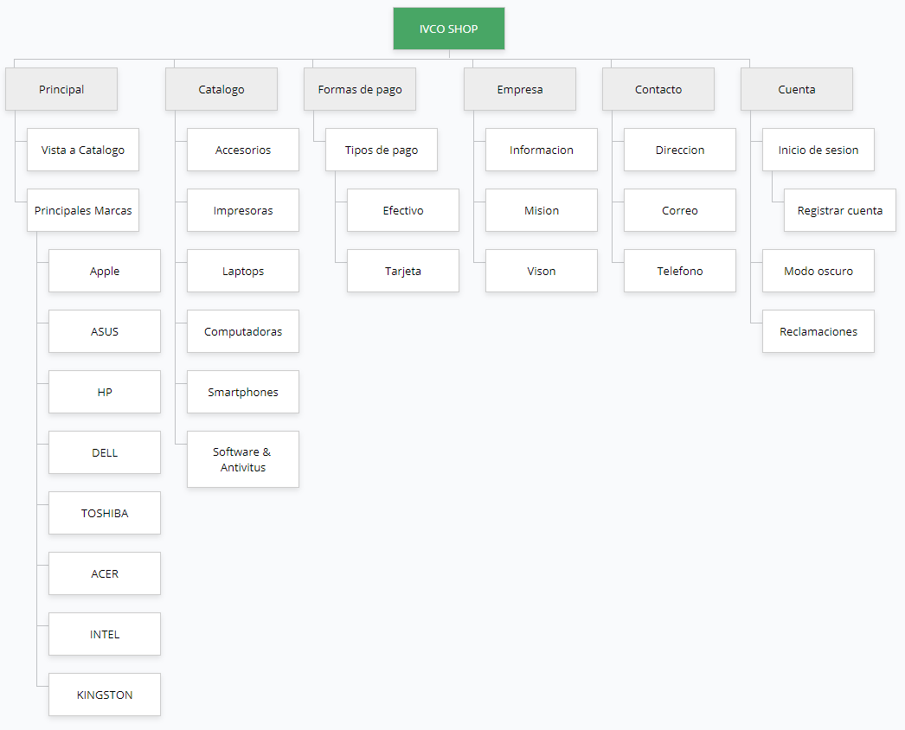

## WIREFRAME DE LAS PAGINAS

### **PÁGINA PRINCIPAL**

Mostrará una ventana de Bienvenida junto con los integrantes del proyecto. Al lado del logo, nos mostrará la fecha y hora de ingreso.El banner posee 2 botones para pausar o reanudar la secuencia de imágenes, debajo de estas, habrá un indicador de las imágenes que están pasando. Al pasar el cursor sobre las imágenes, mostrara la categoria de productos y al darle click, nos direccionara a la pagina correspondiente. Por otro lado, al hacer click a los iconos de las marcas, nos redireccionará a sus paginas principales.

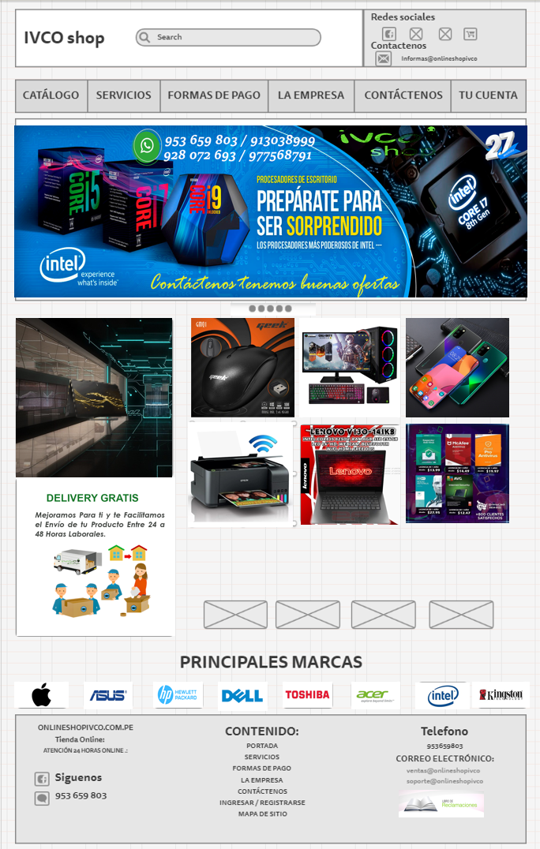

### **CÁTALOGO**

Click en las imágenes, para una vista previa del producto; sobre el boton “Lo quiero” para realizar la compra, ingresar datos para confirmarla. Tambien se puede seleccionar que categoria mostrar, predeterminadamente nos mostrará todos.

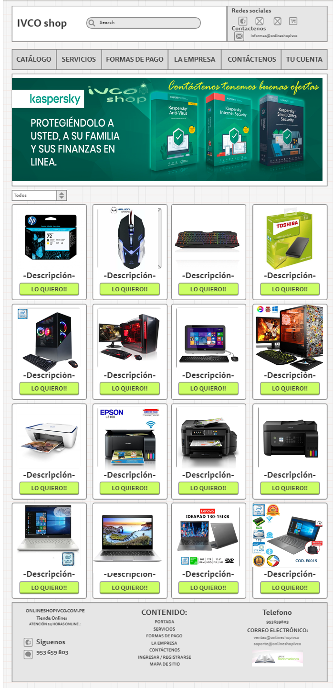

### 

### **SERVICIOS**

Al pasar el cursor sobre las imágenes, cambiaran y reducirá su opacidad. Click en “Contactarnos ahora” para pasar a la pagina de “Contactenos”

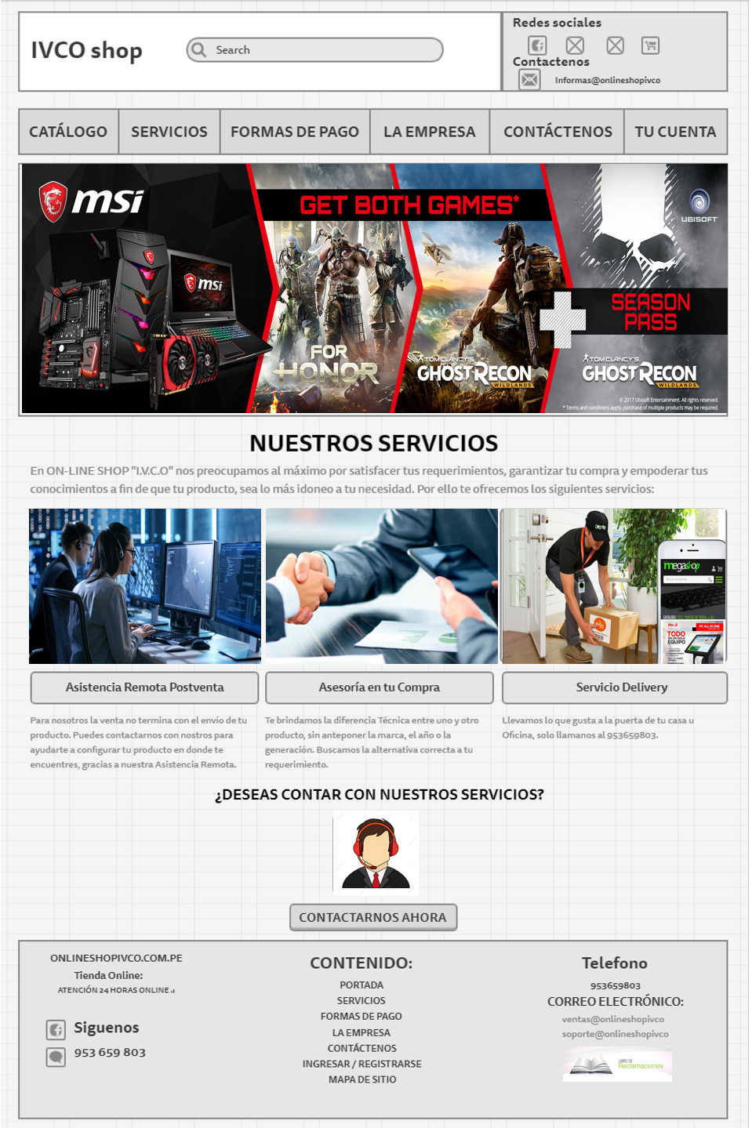

### 

**FORMAS DE PAGO**

Al pasar el cursor sobre las tarjetas le dará tonalidad e incrementará su tamaño

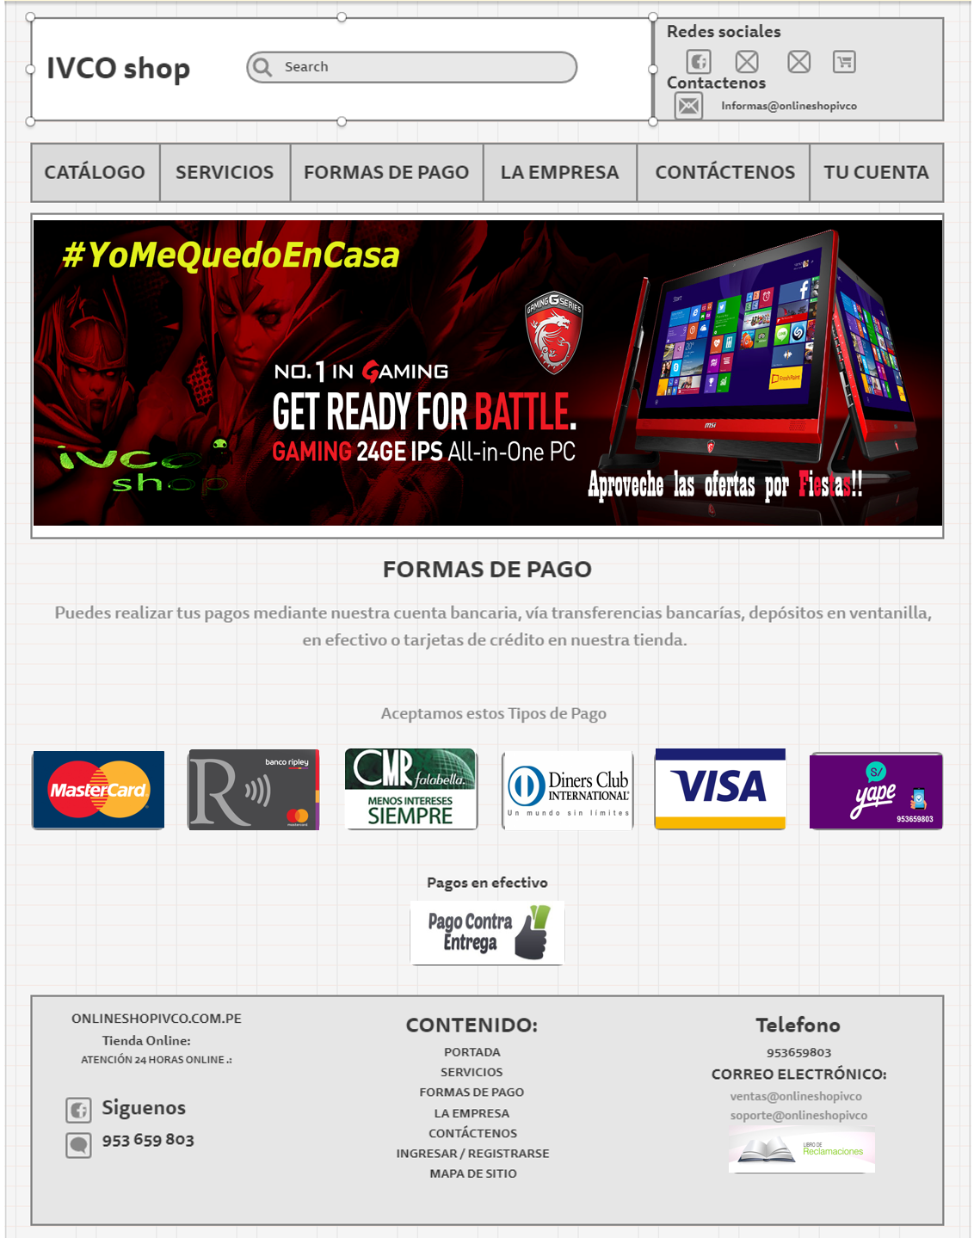

### **LA EMPRESA (INFORMACIÓN)**

Cuando cambien las imágenes por medio de las flechas, se mostrará la imagen correspondiente con su descripcion. En cuanto al icono sobre la descripcion de la empresa; incrementará su tamaño y opacidad a estado normal.

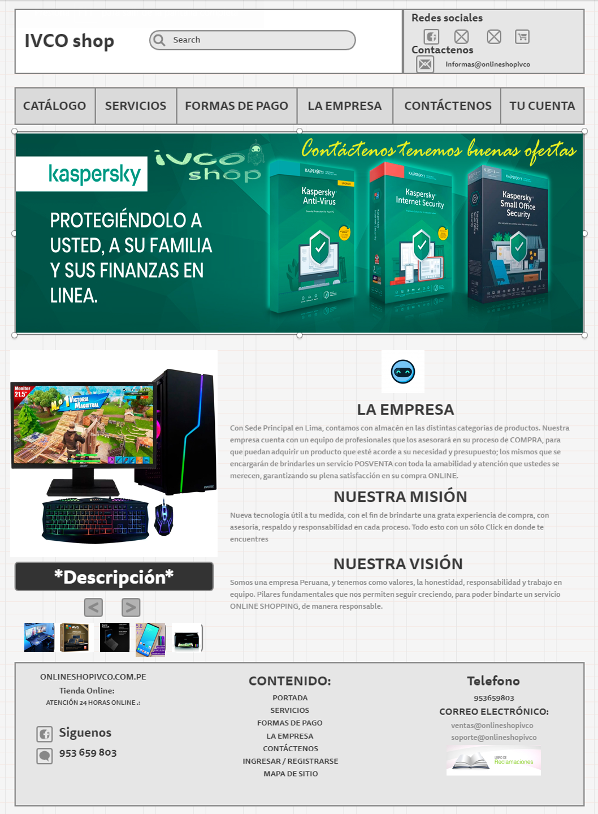

### **CONTÁCTENOS**

Formulario con validaciones para que se ingresen datos correctos tales como:

Campo nombre debe contener letras de 8 a 25 caracteres. Al igual que **DISTRITO** y **ASUNTO**; Telefono solo 9 digitos y el correo siguiendo el formato indicado.

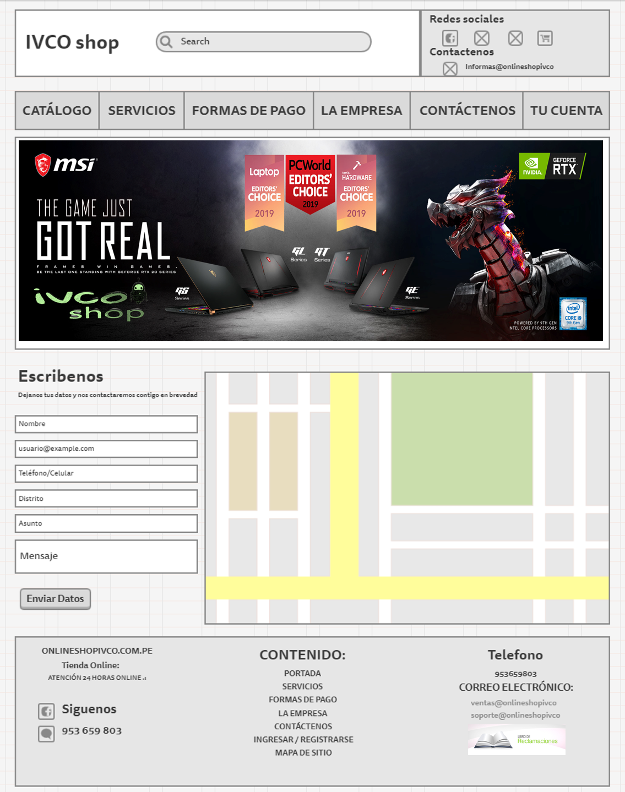

### **INICIAR SESIÓN**

Al iniciar sesion nos mostrara una alerta de bienvenida, si ingresamos datos erroneos, nos mostrara el error e indicara el formato correcto para iniciar sesion. Al cancelar se borran los datos de las cajas. Click en “Create una gratis” para llenar el formulario para registrar una cuenta

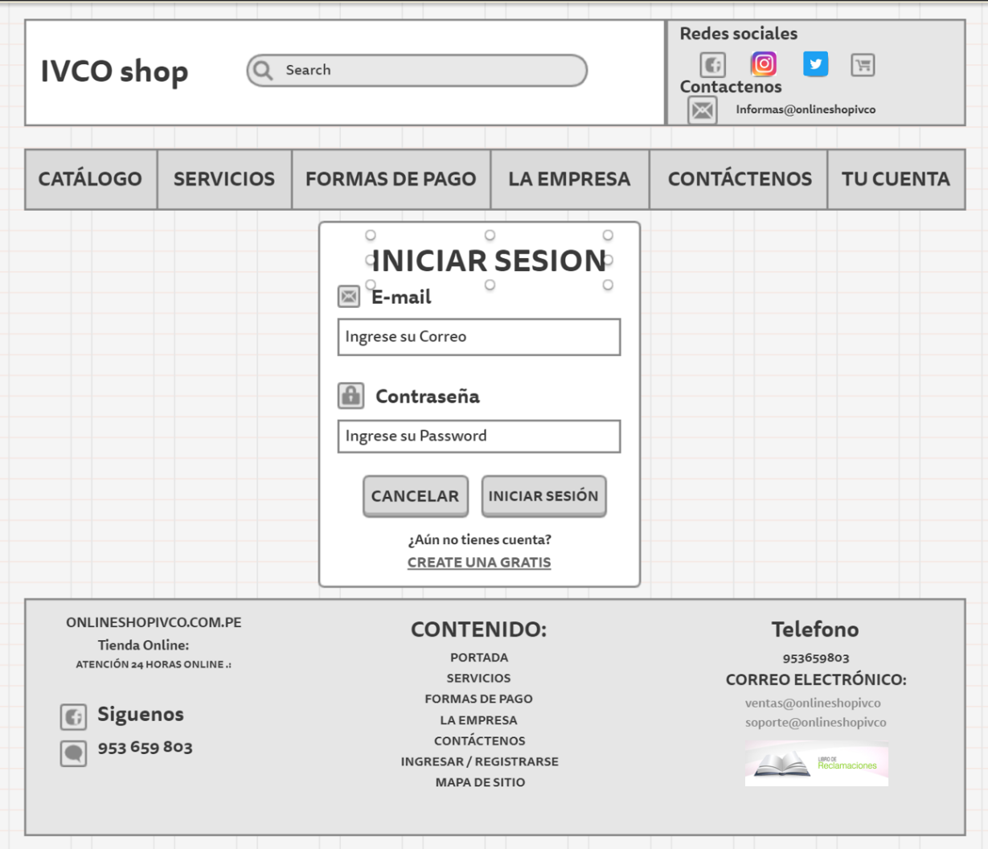

### 

### **REGISTRARSE (EN CASO NO TENGA UNA CUENTA DE IVCOSHOP)**

No se aceptan datos nulos, todos los campos son obligatorios. Si ocurren errores al registrarse, mostrara la alerta con el formato a seguir. Al registrarse, la alerta nos mostrara el nombre y correo ingresado. Tambien, si se registró satisfactoriamente.

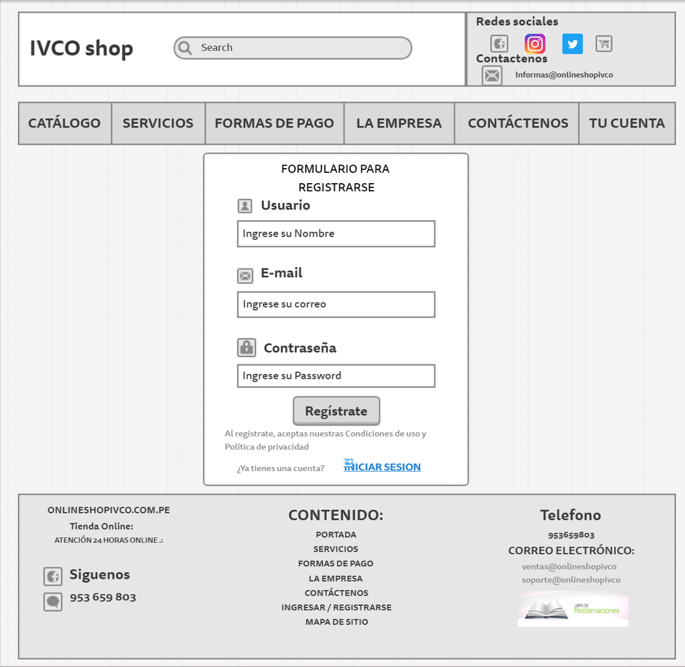

**LIBRO DE RECLAMACIONES**

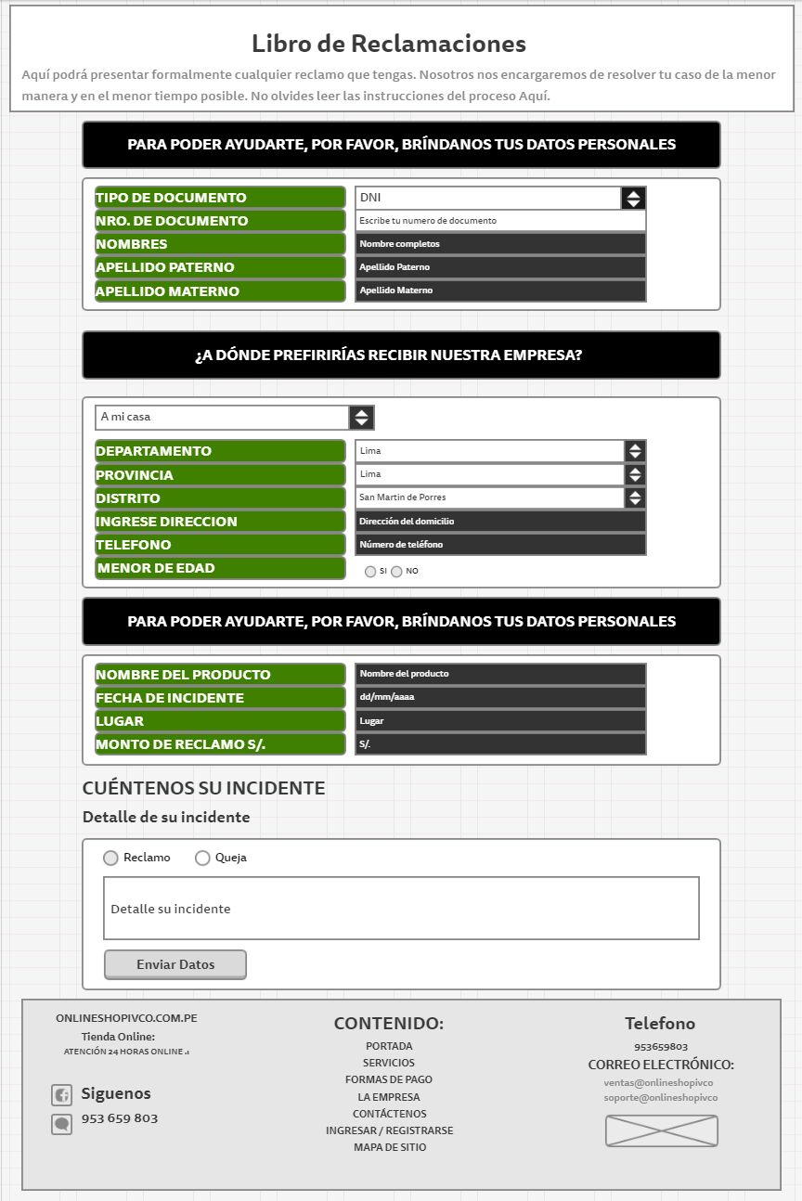Seccion para llenar formularrio de reclamo. Dando instrucciones para el mayor entendimiento del reclamo o queja.